**Липецкий государственный технический университет**

Кафедра автоматизированных систем управления

Лабораторная работа №3

по методам оптимизации

Методы оптимизации первого и второго порядков

Студент

Группа АИ-20-1 __________ Глубоков Г.В.

Подпись, дата

Руководитель

к.т.н.,доц. Качановский Ю.П.

Подпись, дата

Липецк 2022г.

# 1. Задание

1. Написать условие задачи и аналитическое выражение для градиента.
2. Используя программу optimization решить задачу методом Коши, используя различные методы нахождения шага: метод квадратичной интерполяции, метод кубической интерполяции и метод первого приемлемого значения.
3. Используя программу optimization решить задачу методами Флетчера-Ривса и Полака-Рибьера.,DFP и BFGS, Ньютона-Рафсона и Марквардта.
4. Представить результаты решения задачи различными методами в таблице.
5. Сделать выводы о влиянии способа отыскания шага на ход решения задачи.
6. Сравнить результаты, полученные методами первого порядка, методами переменной метрики и методами второго порядка.

*Задача №2*

Водный инспектор получил задание поставить опознавательный знак на самом глубоком месте некоего водоема. Площадь водоема представляет собой систему координат. Известно, что дно водоема на всей его площади может быть описано следующей функцией , указывающей глубину в метрах над уровнем моря. Найти координаты места, в котором инспектору необходимо поставить этот опознавательный знак.



Данные для задачи представлены в таблице 1.

Таблица 1. Вариант

|  |  |  |
| --- | --- | --- |
| Вариант № | a | b |
| 1 | 1 | 2 |

# 2. Решение

## 2.1 Уравнение функции, подлежащей минимизации.

$$f\left(x_{1},x_{2}\right)=x_{1}^{2}+2x_{1}x_{2}+{2x}_{2}^{2}-2x_{1}-3x_{2}$$

## 2.2 Аналитическое выражение градиента

## 2.3 График поверхности минимизируемой функции

## 

## 2.4 Графики линий уровня функции

### 2.4.1 Метод Коши

### 

### 2.4.2 Метод Флетчера-Ривса

### 

### 2.4.3 Метод Полака-Рибьера

### 

### 2.4.4 Метод DFP

### 

### 2.4.5 Метод BFGS

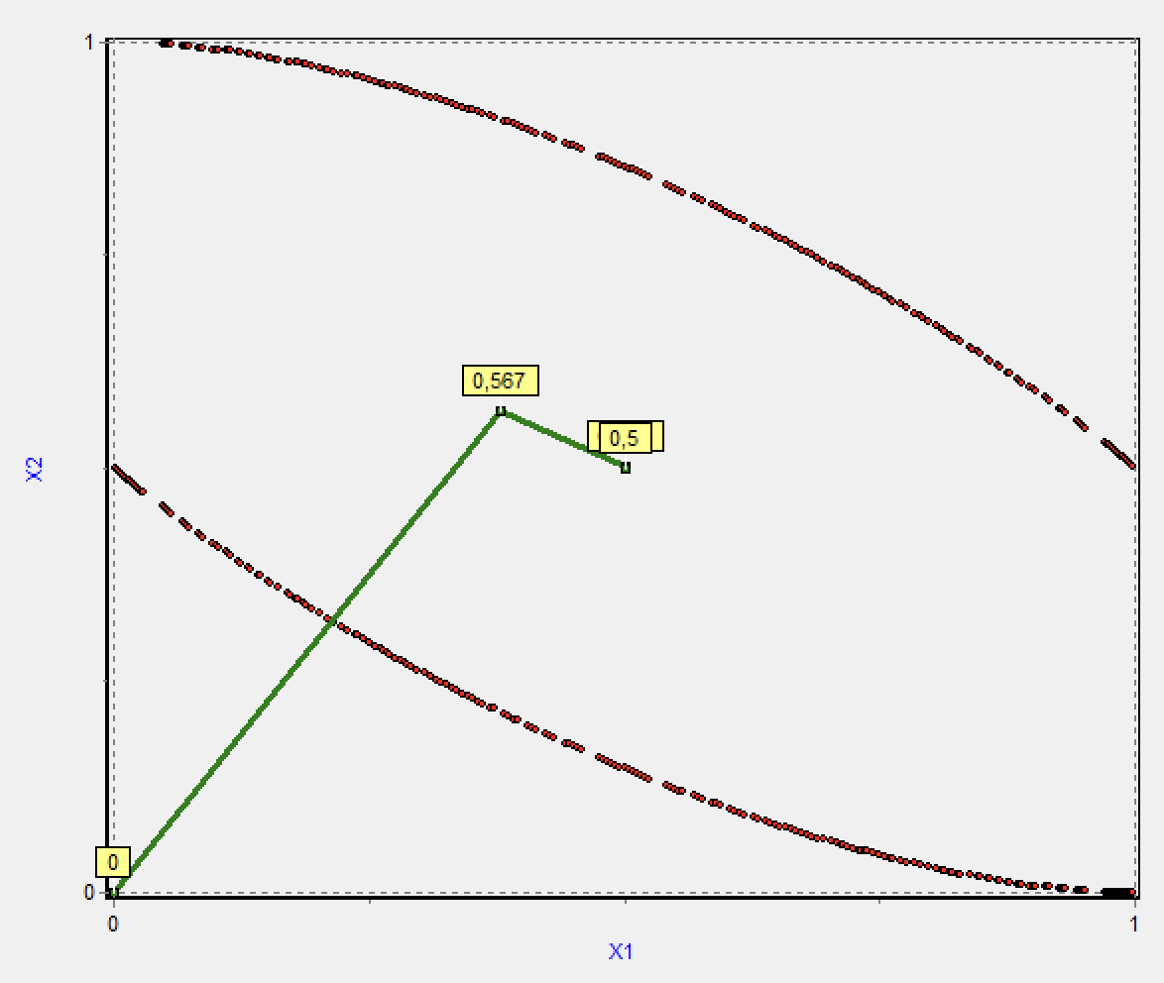

### 2.4.6 Метод Ньютона-Рафсона

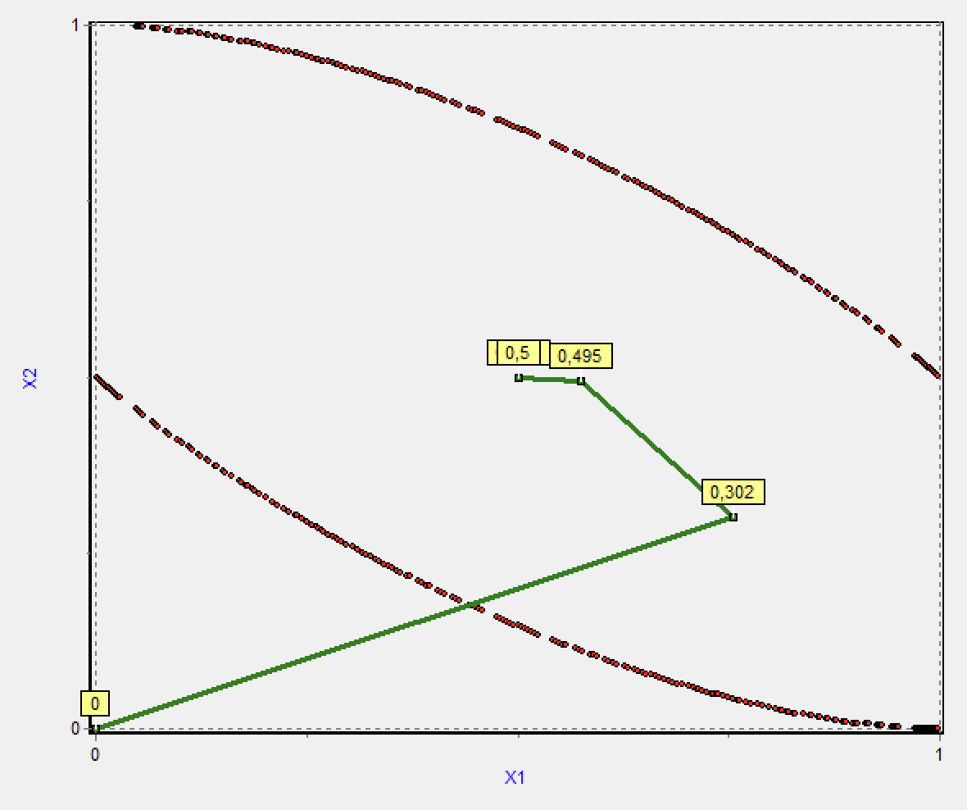

### 2.4.6 Метод Марквардта

### 

## 2.5 Результаты минимизации

|  |  |  |
| --- | --- | --- |
| **Квадратичная интерполяция** | **Метод первого приемлемого** **значения** | **Кубическая интерполяция** |
| **Метод Коши**  X = (0,497 0,497)  Проведено итераций: 3  Значение функции: -1,250  Норма градиента: 6,238E-4 | **Метод Коши**  X = (0,499 0,500)  Проведено итераций: 3  Значение функции: -1,250  Норма градиента: 6,238E-4 | **Метод Коши**  X = (0,499 0,500)  Проведено итераций: 3  Значение функции: -1,250  Норма градиента: 6,036E-4 |
| **Метод Флетчера-Ривса**  X = (0,500 0,500)  Проведено итераций: 2  Значение функции: -1,250  Норма градиента: 3,431E-11 | **Метод Флетчера-Ривса**  X = (0,900 0,100)  Проведено итераций: 2  Значение функции: -1,250  Норма градиента: 4,796E-11 | **Метод Флетчера-Ривса**  X = (0,500 0,500)  Проведено итераций: 5  Значение функции: -1,250  Норма градиента: 2,581E-4 |
| **Метод Полака-Рибьера**  X = (0,500 0,500)  Проведено итераций: 2  Значение функции: -1,250  Норма градиента: 2,111E-11 | **Метод Полака-Рибьера**  X = (0,500 0,500)  Проведено итераций: 2  Значение функции: -1,250  Норма градиента: 7,680E-12 | **Метод Полака-Рибьера**  X = (0,500 0,500)  Проведено итераций: 3  Значение функции: -1,250  Норма градиента: 3,690E-6 |
| **Метод DFP**  X = (0,500 0,500)  Проведено итераций: 2  Значение функции: -1,250  Норма градиента: 7,574E-12 | **Метод DFP**  X = (0,500 0,500)  Проведено итераций: 2  Значение функции: -1,250  Норма градиента: 3,708E-11 | **Метод DFP**  X = (0,500 0,500)  Проведено итераций: 2  Значение функции: -1,250  Норма градиента: 1,423E-8 |
| **Метод BFGS**  X = (0,500 0,500)  Проведено итераций: 2  Значение функции: -1,250  Норма градиента: 7,917E-12 | **Метод BFGS**  X = (0,500 0,500)  Проведено итераций: 2  Значение функции: -1,250  Норма градиента: 3,234E-11 | **Метод BFGS**  X = (0,500 0,500)  Проведено итераций: 3  Значение функции: -1,250  Норма градиента: 2,718E-9 |
| **Метод Ньютона-Равсона**  X = (0,500 0,500)  Проведено итераций: 5  Значение функции: -1,250  Норма градиента: 1,600E-4 | **Метод Ньютона-Равсона**  X = (0,500 0,500)  Проведено итераций: 5  Значение функции: -1,250  Норма градиента: 1,600E-4 | **Метод Ньютона-Равсона**  X = (0,500 0,500)  Проведено итераций: 5  Значение функции: -1,250  Норма градиента: 1,554E-4 |
| **Метод Марквардта**  X = (0,900 0,100)  Проведено итераций: 19  Значение функции: -1,050  Норма градиента: 5,385E-4 | | |

## 3. Вывод

## При расчете минимума функции разными методами несколько методов дали идентичный результат, а именно: BFGS, Флетчера-Ривса, Полака-Рибьера, DFP. Они сошлись за 2 итерации. Метод Ньютона-Равсона остановился на пятой итерации, а метод Марквардта вычислил результат за 19 итераций соответственно.